Republika Turska

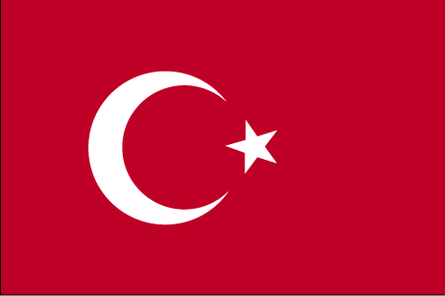
glavni grad: Ankara (4 890 893 stanovnika)
najveći grad: Istanbul (13 624 240 stanovnika)
službeni jezik: turski jezik
površina: 780 580 km²
broj stanovnika: 73 722 988 (2010. g.)
valuta: turska lira

Jeste li znali?
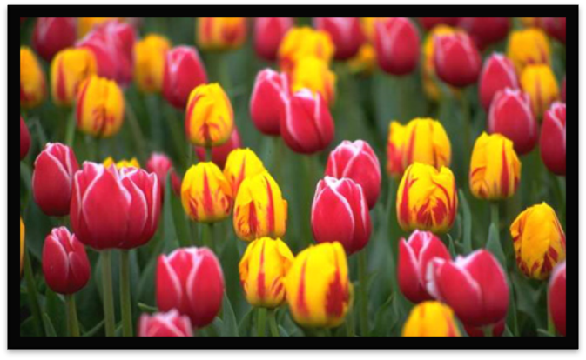
TULIPANI ne potječu iz Nizozemske (kako se obično misli), već iz Turske. Lukovice tulipana Turci su donijeli u Beč oko 1600. g. Otada se tulipan, koji je i danas simbol Turske, proširio Europom.

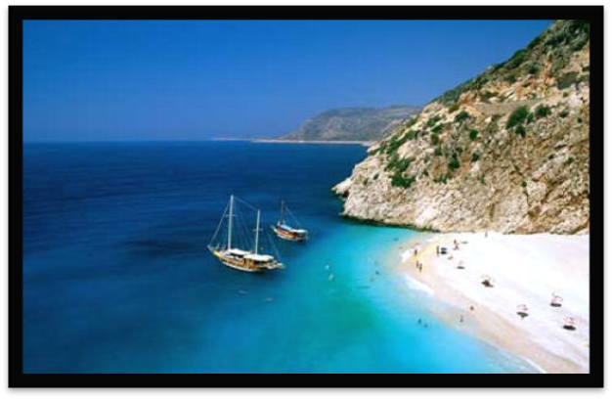
Riječ „TIRKIZ“ potječe od francuskoga naziva za Tursku (Turquois) i povezuje se sa zelenoplavom bojom Sredozemnoga mora na obalama Turske.

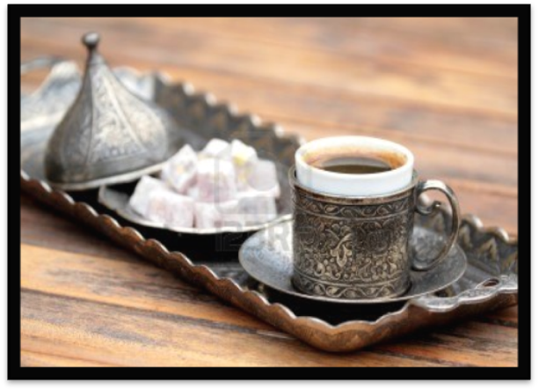
KAVA je u Europu došla iz Turske. U Veneciju ju je iz Istanbula donio talijanski trgovac 1615. g., a srednja Europa kavu je upoznala nakon što su vreće pune zrna kave u svojim šatorima ostavili turski vojnici nakon povlačenja iz opsade Beča krajem 17. stoljeća. Za razliku od većine Europljana, danas Turci puno više piju čaj.

Teritorij Turske nalazi se na dvama kontinentima – Europi i Aziji. Azijski dio države zauzima 97% površine Turske, a europski dio samo oko 3%.
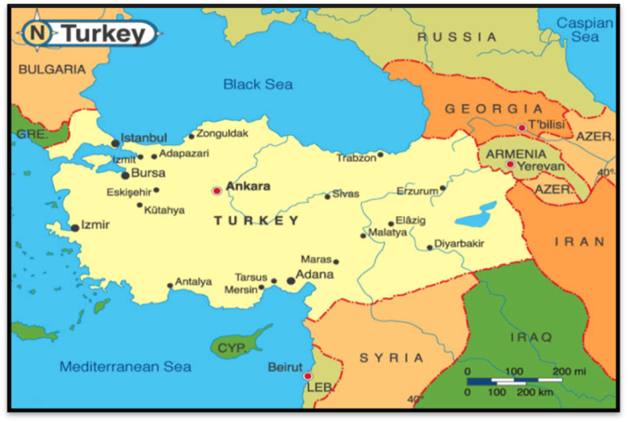
Nalazi se na obalama četiriju mora – Crnog, Mramornog, Egejskog i Sredozemnog.

Turska je jedna od osnivačica Ujedinjenih naroda 1945. g., u NATO ulazi 1952. g., a 2005. počinje pregovore o članstvu u Europskoj uniji.

turski jezik za početnike

Turski jezik je aglutinativni jezik – to znači da se riječ u turskome jeziku sastoji od korijena koji se ne mijenja i na koji se
dodaje jedan ili više nastavaka, od kojih svaki veže po jedno, novo značenje.

Što to, zapravo, znači, pokazat će nam primjer:
ev – kuća, evler – kuće, evlerimiz – naše kuće, evlerimizde – u našim kućama

Dok ne savladamo dodavanje nastavaka, poslužit će nam i sljedeći izrazi:
evet – da Iyi akşamlar! – Dobro veče!
hayir – ne Iyi geceler! – Laku noć!
Merhaba! – Zdravo!, Bok! Hoşça kal! – Doviđenja!
Buyrun. – Molim. Nasilsiniz? – Kako ste?
Teşekkürler. – Hvala. Adin ne…? – Kako se zoveš?
Günaydin! – Dobro jutro! Benim adin… - Zovem se…

